«Көкейімдегі бар әлем»

В городе Балхаш, в общеобразовательной школе №1 им. М.Горького, учится удивительный ребенок с ограниченными возможностями развития – Гультяев Никита Алексеевич с диагнозом отсутствие верхних конечностей, пиелонефрит. Это не мешает ему, развиваться и удивлять всех. Никита не раз проявлял себя в искусстве фотографировать, а когда чем- то увлекаешься, всегда наступает момент твоего триумфа.

По всем регионам страны было отправлено положение об участии в конкурсе «Көкейімдегі бар әлем».
Конкурс состоял из двух туров - регионального и республиканского - и проходил по номинациям «Короткометражное кино», «Фото», «Графический дизайн» и «Декоративно-прикладное искусство». К участию были приглашены молодые талантливые люди по возрастным категориям от 10 до 15 лет и в возрасте от 16 до 26 лет.
Мы с Никитой выбрали номинацию - «Фото», изучили литературу посвященную 550-летию Казахского ханства, 20-летию Ассамблеи народа Казахстана и 20-летию Конституции РК, сделали эскиз фотографии и только потом, воплотили свою идею.
Фото №1
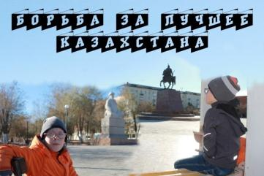

Фото №2
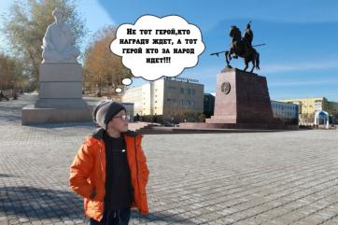

В Астане подвели итоги республиканского конкурса среди детей и молодежи с ограниченными возможностями - «Көкейімдегі бар әлем», где Гультяев Никита занял почетное второе место и получил в подарок планшет и грамоту, которую подписал вице - министр образования и науки Казахстана Есенгазы Имангалиев.
«Глава государства неоднократно подчеркивает, что будущее Казахстана за молодыми, за вами. Именно поэтому социальная адаптация каждого из вас - это очень важно для будущего страны. Вы сегодня найдете много друзей, которые всегда будут с вами. В будущем, я желаю, чтобы каждый из вас обрел профессию, которой вы посвятите вашу жизнь. Эти первые награды должны вас стимулировать. Вы не должны ограничиваться, а должны развиваться, дружить, показывать каких достижений достиг сегодня Казахстан всему миру», - отметил вице-министр образования и науки Казахстана Есенгазы Имангалиев, приветствуя ребят. Не остались без внимания и сопровождающие – руководители, которые получили благодарственные письма.

Церемония награждения победителей республиканского конкурса прошла 18.11.2015 в Астане - в новом Дворце школьников. Хочется отметить, что организаторами была продумана качественная работа всего процесса. Детей и руководителей встречали с вокзала и размещали в гостинице (гостиница оборудована пандусами и лифтами).
Также была продумана развлекательная программа:
- Выставка, пресс-конференция в республиканском дворце школьников
- Церемония награждения участников и концертная программа
- Национальный музей РК
- Посещение монумента «Астана-Байтерек»
- Экскурсия участников республиканского творческого фестиваля в развлекательный центр «Думан».
Подобные фестивали развивают детей, дают им возможность реализоваться, почувствовать свою значимость в окружающем мире. Поэтому, хочу выразить огромную признательность организаторам мероприятия - Министерство образования и науки РК. Наше государство, делает все возможное для детей с ограниченными возможностями, дело остается за нами – руководителями, приобщить наших детей и участвовать в подобных конкурсах и мероприятиях.

Заместитель директора по инклюзивному обучению
Шафикова Кристина Валериевна

В гостинице «Тенгри»
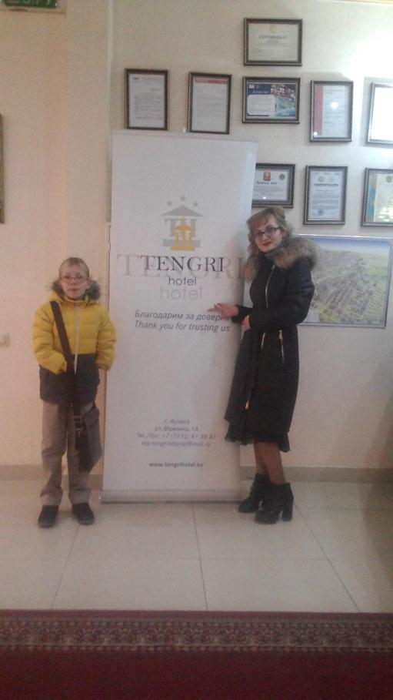
Выставка работ:
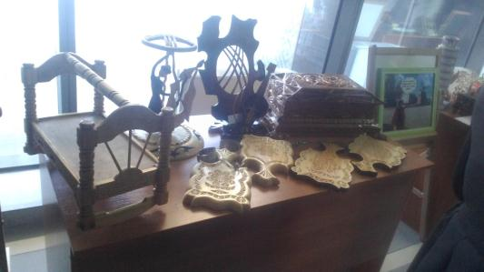
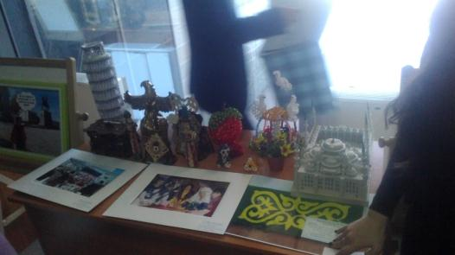

Никита с подарком
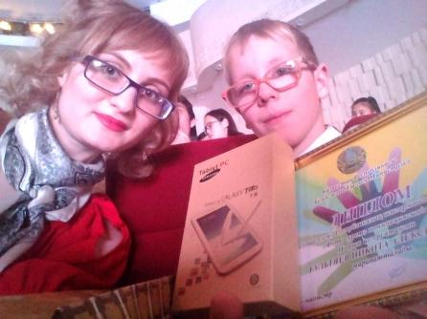
В республиканском музее:
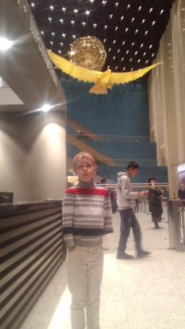
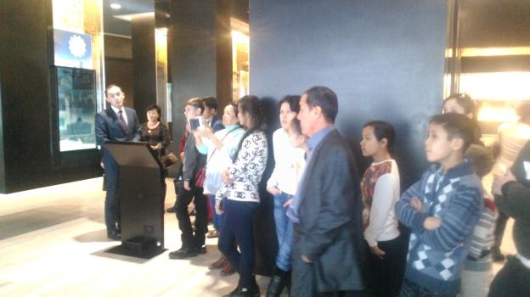
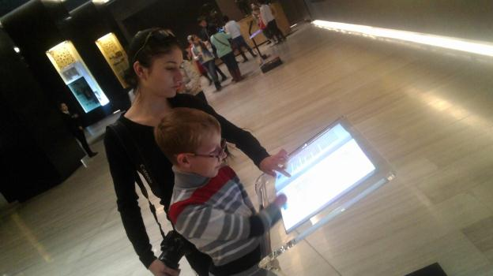
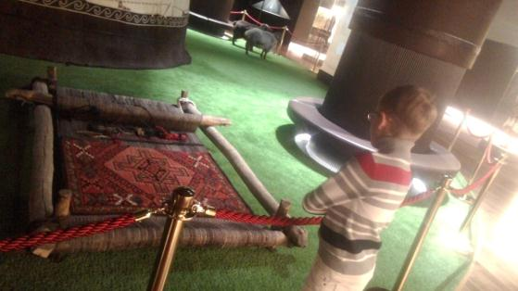
Удивительные голограммы
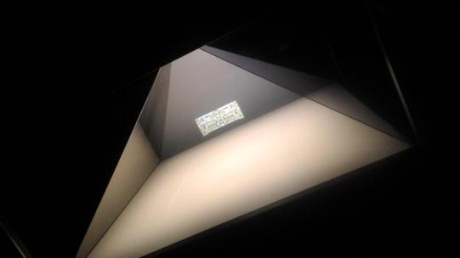
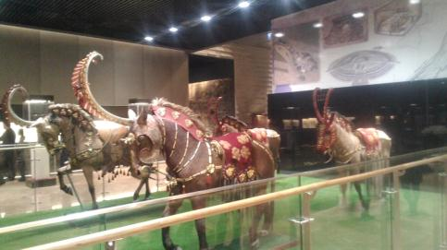

2015 года – Гультяев Никита, ученик 5 «Г» класса, участвовал в республиканском конкурсе «Көкейімдегі бар әлем» - номинация- «Фотография» и получил диплом второй степени.

2015 года – Зверик Кристина, ученица 2 «Б» класса, участвовала в дистанционном республиканском конкурсе творческих проектов «Волшебный мир театра» - номинация – «Кукла своими руками» и получила диплом первой степени.

